государственное бюджетное учреждение дополнительного
профессионального образования Самарской области
«Нефтегорский Ресурсный центр»
446600 Самарская область, г.Нефтегорск, ул.Мира, 5
тел.(факс)(84670)2-58-35; 2-27-36. E-mail: sud_ost_rc@63edu.ru

Мастер-класс
для учащихся начальных и средних классов школ начального, основного и среднего общего образования

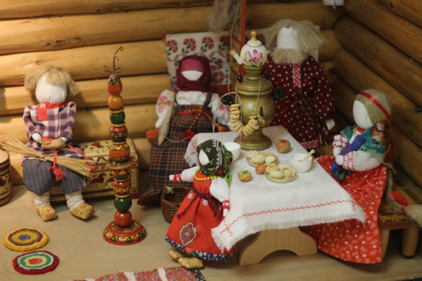
«Народная кукла как хранитель семейных традиций и культурного наследия. Изготовление куклы благодарности «Отдарок на подарок»
Составитель:
Синюкова Елена Николаевна,
методист ГБУ ДПО ЦПК
«Нефтегорский РЦ»

Нефтегорск, 2025год
Пояснительная записка

«Кто в куклы не играл, тот счастья не видал»
(народная пословица)
Духовные ценности составляют основу общенациональной культуры, определяют ориентиры человеческого бытия. Любое общество заинтересованно в сохранении и передаче опыта, иначе невозможно не только его развитие, но и само существование. Тысячелетний опыт народной педагогики выработал эффективные средства воспитания личности: многочисленные семейные традиции и обряды, совместный труд и отдых, общение, активная деятельность во благо своей семьи, близких и в итоге своего народа.

Кукла в жизни наших предков играла немаловажную роль в становлении личности. Тряпичные куклы бытовали как обрядовые предметы и как игрушки, через которые дети знакомились с укладом жизни и получали нравственные знания.

В настоящее время особенно актуальна проблема воспитания человека, обладающего большим духовно нравственным потенциалом, безусловной ценностью для которого является принадлежность к своему народу, его культуре.

Знакомство детей с тряпичной куклой, поможет погрузить их в мир народной культуры и педагогики, что в свою очередь поможет приобщить ребят к традиционным семейным ценностям и нравственным идеалам русского народа.

Данное пособие ставит перед собой следующие
Цели:
- Познакомить учащихся с русскими народными куклами-оберегами.
- Дать представление о традиционных семейных ценностях, нравственных идеалах русского народа.
- Научить изготавливать народную куклу благодарности «Отдарок на подарок» на основе традиционной технологии.

Задачи:
а) Прививать интерес к тряпичной кукле – хранительнице духовны ценностей русского народа.
б) Формировать в детях традиционные семейные ценности через знакомство с народными куклами.
в) Содействовать развитию эстетического восприятия образца народной игрушки.
г) Развивать умения работать с лоскутами ткани.
д) Развивать стремление к самостоятельному творчеству.

Форма организации познавательной деятельности: мастер-класс

Материалы и оборудование:
Кусочки ткани для изготовления кукол, нитки, ножницы – раздаточный материал для каждого участника мастер-класса; образец куклы; для выставки – народные тряпичные куклы.

Историческая справка:
С давних времён тряпичная кукла была традиционной игрушкой русского народа. Известный российский ученый Е.А. Покровский о русской тряпичной кукле писал следующее: «Чаще всего кукла изображает собою мать, окруженную детьми, попечение о которых возлагается на нее, вследствие чего последняя то укладывает своих детей спать, то кормит их, то забавляет, то утешает в случае их горя. В этом последнем случае, немало содействуя доброму направлению ума и фантазии ребенка, характера и практической деятельности в будущем, вместе с тем немало содействуют развитию его языка, речи, голоса, так как дети в своих играх с куклами нередко много говорят, поют, и, наконец, что еще драгоценнее, мало-помалу содействуя, таким образом, с малых лет развитию добрых, семейно-нравственных понятий и правил, очевидно заслуживают полного одобрения и поощрения».
Традиционно кукол делали дома, под руководством старших членов семьи. Кукла рождалась в живом общении матери с дочкой, бабушки с внучкой. На взрослых, чаще бабушку и дедушку, возлагалась обязанность приобщения детей к духовному миру взрослых. Считалось, что они обладают мудростью и прозорливостью, и способностью направить развитие детей в нужном для семьи и общества направлении. Кукла служила средством связи поколений. Через игрушку передавался социально-культурный опыт, воспитывались нравственные и эстетические представления. Кукла побуждала к труду, творчеству – к одному из главных достоинств самодельной игрушки. Традиционная народная кукла воспитывала в детях уважение к Родине, семье. Готовила их к взрослой жизни и учила быть великодушными и милосердными, умными и добрыми, проявлять заботу и уважение.
Крупеничка (Зерновушка) - наиболее почитаемая кукла на Руси. Её важная обязанность - охранять всех членов семьи от голода и неурожая. Традиционно куклу мастерили осенью после сбора урожая. Её туго набивали свежей отборной крупой, желательно полученной из первого снопа, и оставляли до весны. Она была зерновым стратегическим фондом. Если семье не хватало зерна на пропитание, то его брали из мешочка куклы. Таким образом, помощь Зерновушки была реальной.
Кукла Веснянка — это красивый оберег, символизирующий жизненную силу, пробуждение всего живого после затяжной зимы. Для русского народа наступление весны было большим событием, настоящим праздником. Наши предки не только ждали весну, но и закликали. Способов было довольно много: от проведения различных обрядов, до изготовления специальной куколки Веснянки.
Капустка (Вепсская). Эту куклу делали юные девушки, когда приходила им пора выходить замуж, а затем выставляли ее на окно. Это был сигнал, что девушка готова к сватанью. После того, как выбор жениха осуществился, Капустку убирали с окна, давая понять окружающим, что сватовство произошло и скоро свадьба. Сама кукла переезжала на сундук с приданным, где и жила до самой свадьбы. Когда молодые наконец зажили семейной жизнью, кукла перемещалась в колыбельку до рождения ребенка, а после — рядом с ней.
Кукла Кувадка. Ее необычное название происходит от слова «кувакать» (плакать). Эта кукла встречала младенца в мире людей и оберегала его. Такие куколки подвешивали над люлькой ребенка. Считалось, что отгонять злые силы должен отец ребенка, раскачивая куколок.
Кукла-Колокольчик всегда пользовалась на Руси особой любовью и уважением. Валдайская красавица наполняла дом озорством, добрыми вестями, отгоняла несчастья и злых духов.
Кукла Матушка (Мамка, Мамушка) – это обереговая кукла. В ней сокрыт символ любви матери – прародительницы к последующим поколениям. Также смысл, который несёт кукла направлен и на поддержание тёплых, тесных отношений между детками в семье, ведь не случайно куколки - пеленашки располагаются плотно и тесно в руках Мамушки. Мамушка – хранительница очага, устроительница мудрого быта, добрая хозяйка, статная жена, знает свои задачи и цели. Кукла с прикреплёнными малышами символизирует и безграничную, всеобъемлющую любовь, которой достаточно на любое количество детишек!
Кукла Подорожница – это маленькая мотанка, умещающаяся на ладошке. Она незаменимый друг любого путешественника потому, как способна отводить от путников беду и всячески помогать в пути. Обережная куколка изготавливалась исключительно женщинами, хотя сами женщины никогда не использовали Подорожницу. Они делали ее для мужчин. К созданию такого серьезного оберега маленькие девочки не допускались, т.к. от него зависела человеческая жизнь. Славянские женщины делали эти талисманы для своих братьев или мужей и отдавали им в дорогу. Дарили Подорожницу как для путешествий, связанных с торговлей, так и перед военными походами.
Игровая кукла Убоженька (Сиротка, Жалейка). Выглядит она как безрукое существо с большой головой и ножками-веревочками. Изображает калеку или старушку и нужна, чтобы воспитывать в детях сострадание и терпимость к немощным, больным, блаженным и вообще к другим людям, воспитывать восприятие людей такими, какие они есть. Кукла, которая есть только у русского народа.
«Отдарок на подарок» - первая кукла, которую ребёнок должен был сделать сам. Такой куколкой благодарили за подарок, или за что-то хорошее. Самую первую куклу дети делали для родителей, с малых лет приучаясь быть благодарными им за то, что те заботятся о них и растят.
Самостоятельное изготовление этой куклы было своего рода посвящением. Когда ребенок научался хорошо делать куклу без посторонней помощи, бабушка начинала говорить о том, что пора дитё посадить за общий стол. Дитё становилось самостоятельным в жизни, т.е. сходило с материнского подола. Этот день для ребёнка был очень важным и очень значимым. В гости приглашали родных, крестных, а когда все рассядутся, то объявляли, что сегодня ребёнок первый раз за стол садится. Малыш, стоя, отдавал Отдарок и говорил: "Спасибо папенька и маменька, что на ноги поставили". Садился на лавку и запоминал свое место. С этого момента он уже не бегал к печке просить еды, а ел со всеми, за общим столом.
Мастер-класс
Выходит ведущая в русском народном костюме, звучит русская народная мелодия
Ведущая:
У обрядов на Руси множество заветов,
И один из них шитьё кукол-оберегов.
Куклы самоделки выстроились в ряд,
И у каждой имя, а за ним обряд…

Кукла Крупеничка – оберег сытости и достатка
Наполнялась сплошь зерном – гречкой для задатка.

Веснянка. Чудо-кукла в день весны,
Для любви и красоты.
Быть красивою хочу, куклу вешнюю кручу.
У нее коса до пят. Ну и кукла! Просто клад!

Капустка. Женихов я привлекаю- эту куклу наряжаю!
Если кукла на окне, засылай сватов ко мне.

Куклы обережные – кружевные, нежные.
Яркие кувадочки забрались в кроваточку,
И звенят подольчиком куклы-колокольчики!

Кукла Матушка идёт, шестерых ребят несёт.
Счастья надобно ль другого. Радость там, где деток много.

Соберёшься в дальний путь, эту куклу не забудь
Она в пути помощница-кукла-Подорожница.

Убоженька. Это не просто кукла-игрушка в виде юродивой,
бедной старушки.
Это наглядный детям пример, что пожалеть нужно
Тех, кто сер, беден и болен, стар и убог…
Жалости к людям требует Бог.

Отдарок на подарок. Я подарок получаю – непременно отвечаю:
«От души благодарю! Вот Вам куколка – дарю!»

Коль хотите научиться эту куклу мастерить,
Вам придётся не лениться и старанье приложить.
Лоскуток, да ниток катушка, и в руке оживает игрушка…

Практическая часть:
Для изготовления куклы нам понадобятся два прямоугольных лоскута ткани. Один лоскуток длиной - две ладошки, шириной - одна ладошка. Другой лоскуток длиной - одна ладошка, шириной – два пальчика.
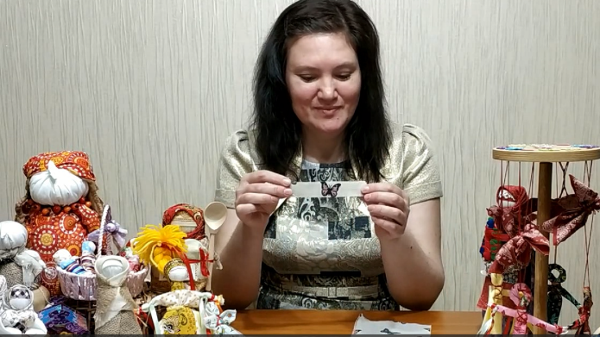
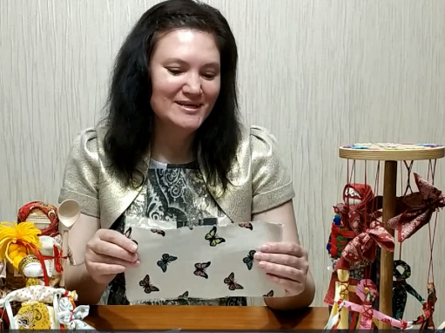

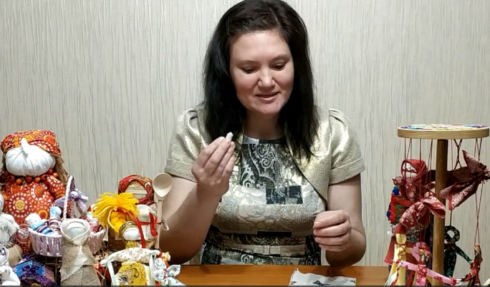
- Из маленького лоскута ткани делаем скрутку, это будет голова для будущей куклы.

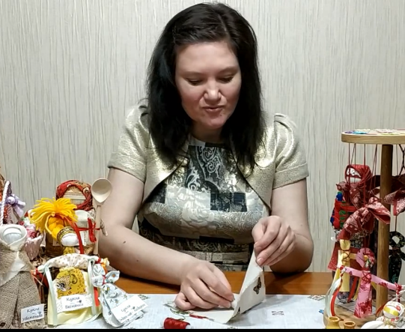
- Кладем скрутку чуть ниже, чем центр на большой прямоугольный лоскут.

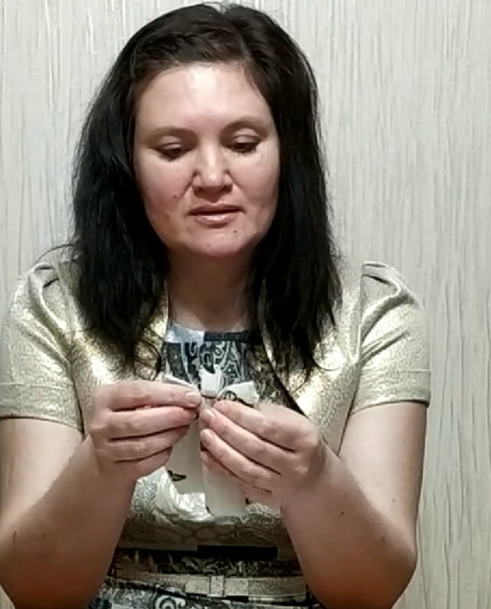
- Складываем большой лоскут пополам и перевязываем ниткой, формируя личико. При этом убираем ткань по краям головы в складочки, как будто готовимся завязать косыночку. Узел завязываем на спине куклы и нитки оставляем подлиннее.

- Чего у нас не хватает? Ну, конечно, ручек! Расправляем уголки ткани для ручек тряпичной куклы. Нитки из-за головы перебрасываем через грудь крест-накрест получаются ручки. Так же перекрещиваем нитки на спине куклы. Делаем два витка на талии и завязываем.
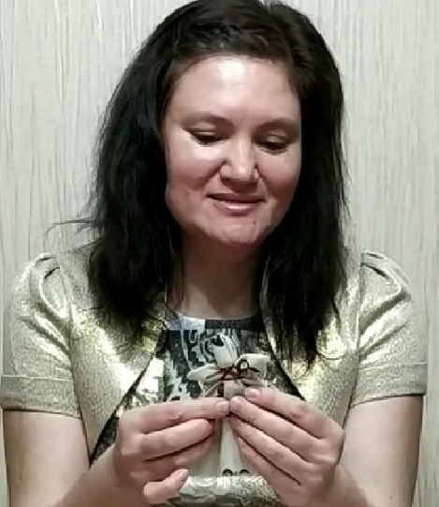

- Тряпичная кукла «Отдарок на подарок» готова. Можно подарить ее своим близким!
Заключительный этап:
- Обсуждение:
- что нового узнали сегодня?
- чему научились?
- понравился ли мастер-класс?

- Подведение итогов мастер-класса:
Кукла для ребёнка в древней Руси была близким человеком, с которым он мог поделиться своими бедами и радостями. Играя с ней, он перенимал опыт старшего поколения, знакомился с прошлым своей Родины, мечтал о будущем. Я думаю, что сегодняшнее знакомство с народными куклами также помогло вам, ребята, познакомиться с обычаями и традициями наших предков, прикоснуться к своей истории, почувствовать себя частичкой великого народа.
ПРИЛОЖЕНИЕ
Русские народные пословицы о куклах
«Кто в куклы не играет, тот счастья не знает»
«Три травинки - два креста эта кукла не проста»
«Кукла не пряник, а к себе манит»
«Любимая кукла лучше сладкого пирога»
«С куклой поведешься — ума наберёшься»
«С куклами возиться - бытию учиться»

Загадки о куклах
Колокольчиком звенит –  Вести добрые сулит.  (Куколка добрых вестей)  Белый день сменяет ночка.  Народится сын иль дочка.  И в кроватку для порядка  Малышу кладут…(Кувадку)  Эта куколка для дела,  Чтоб хозяйка всё успела:  Щи сварить и подмести,  Воду с речки принести,  Ребятишек накормить,  За грибами в лес сходить,  С корнем вырвать сорняки  Да украсить рушники.  Столько дел, лишь успевай!  Ну-ка, кукла, помогай!  (Десятиручка) | Травок летом насушила,  Кукле в юбочку зашила,  Повязала ей платок.  В каждой ручке - узелок.  (Кубышка-травница)  Эта кукла, как подружка.  Прошепчу ей всё на ушко.  Знаю, куколка поймёт,  Все печали заберёт.  (Утешница)  Ручки – палочкой одной.  Эта пара – муж с женой.  Дни сплетаются в года.  Рядом, вместе навсегда!  (Неразлучники)  Будет мир да лад в семье,  Хлеб да каша на столе.  Эта кукла всем на диво  Гречкой и пшеном набита.  (Крупеничка)

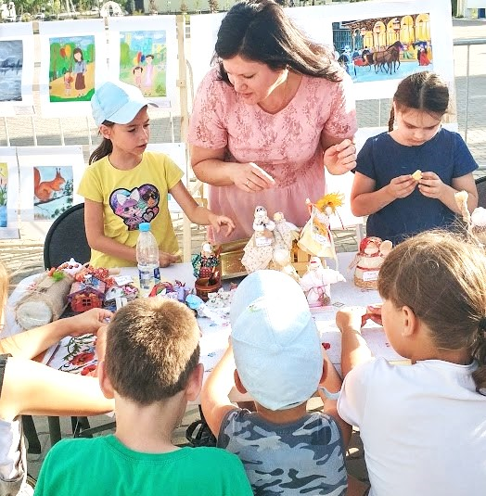
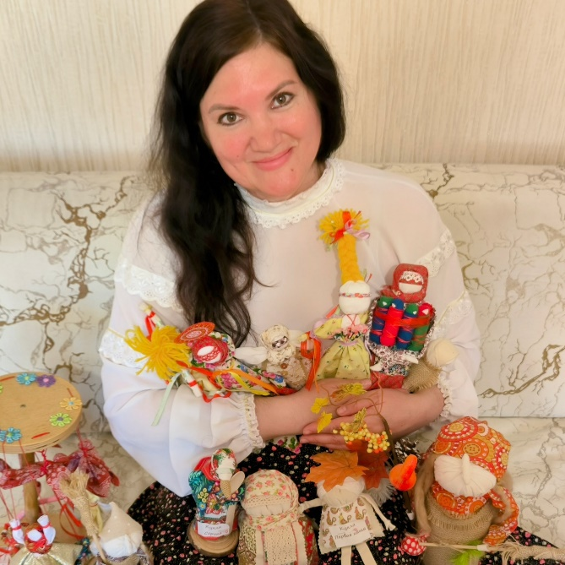

Список литературы:
1. Бережнева Е, Догаева Н. Кукольный сундучок. Традиционная народная кукла своими руками. – Белый город, 2010.
2. Денисова Т. Народные куклы-обереги. - Питер, 2016.
3. Моргуновская Ю.О. Славянские обережные куклы. - Москва: ЭКСМО, 2015.
4. Котова И. Н., Котова А. С. Русские обряды и традиции. Народная кукла. - СПб.: «Паритет», 2003.
5. Зимина З.И. Текстильные обрядовые куклы. - Москва, 2007.
6. Традиционная крестьянская кукла. Методическое пособие. - Свердловский областной дом фольклора. Екатеринбург, 2006.
7. Лаврова С. А. Русские игрушки, игры, забавы. - Москва, 200.
8. Покровский Е. А. Детские игры, преимущественно русские. - СПб., 1994.
9. Пигилова Т.А. Предмет "Народная культура". "Русский дом". Авторский тематический курс по предмету. - Москва, 1993.

